DCAT 9表面张力仪

DCAT 9表面张力仪由德国dataphysics公司研发生产，基于重量法的原理测量液体的表面界面张力及液体和固体的密度。
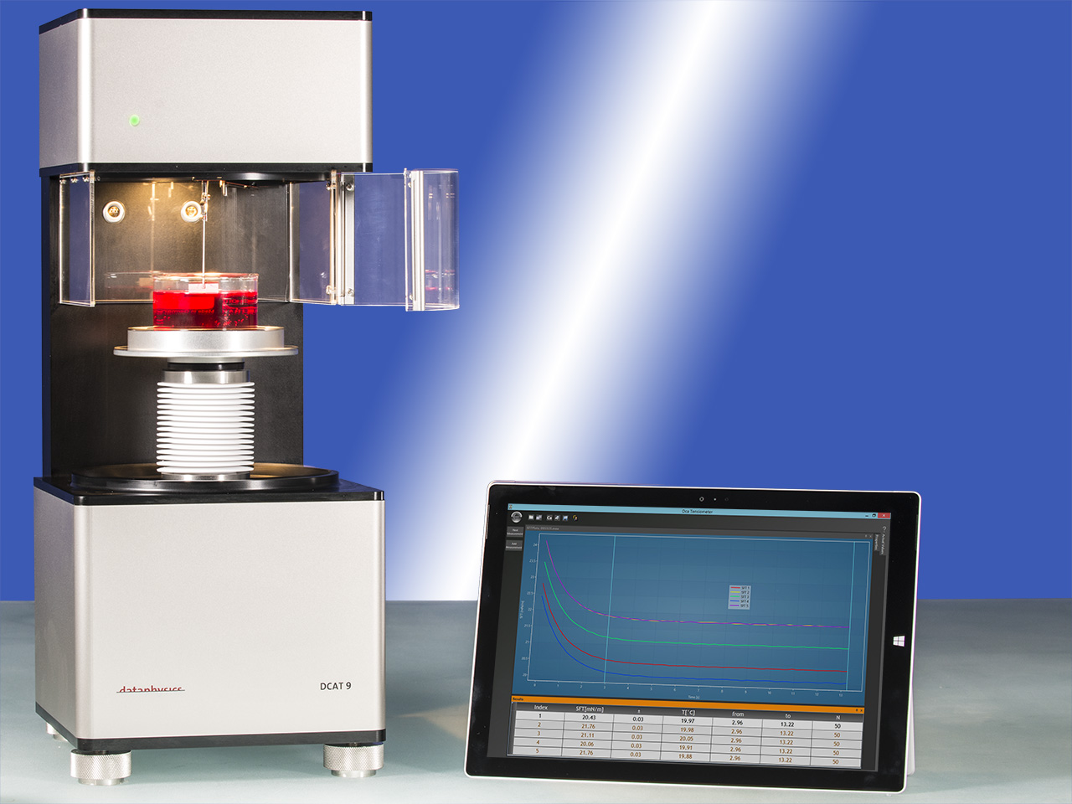

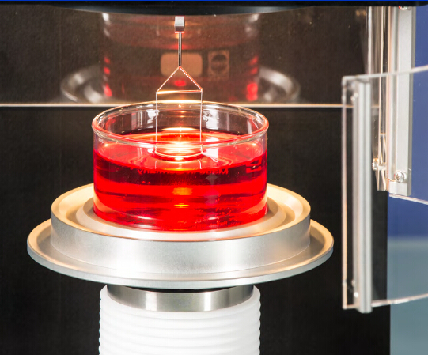
DCAT 9表面张力仪的主要功能：
1、应用环法和片法测量液体的表面/界面张力
2、测量液体的密度
3、测量固体的密度

RG11---表面张力测量

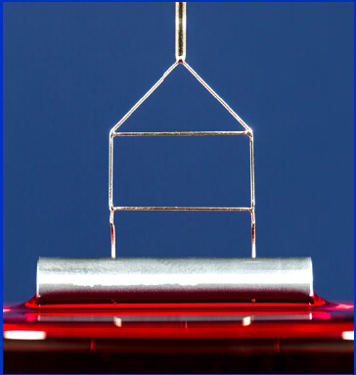
DCAT 9表面张力仪的主要特点：
自动或手动校正功能的高精度电动力学补偿称重系统
软件控制用不同速度进行样品台的高度定位
全自动天平刀口锁定装置
测量探针自动碰撞保护装置
带灯饰的样品室
一体化磁力搅拌系统
标准样品池夹套SVH 50/70
DIS11---液体密度测量
可选配软件：
DCATS 31 表面/界面张力测量软件（吊环、吊片法）
DCATS 34 液体密度测量软件
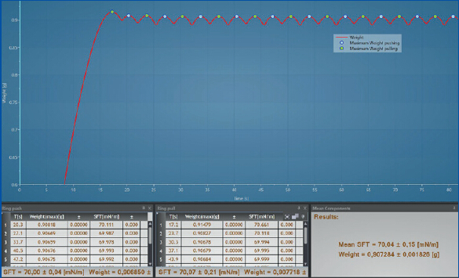
DCATS 36 固体密度测量软件

SCAT31软件---吊环法测表面张力

DCAT 9表面张力仪的技术参数：
1、表面界面张力测量范围：1～1000mN/m; 分辨率±0. 01 mN/m
2、密度测量范围：0.50～2.50g/cm³ ； 分辨率±0. 002 g/cm³
3、天平质量范围：100μg～220g；分辨率100μg；精度±100μg
4、测量数据范围：最高可达100个测量值/秒
5、样品台升降距离和速度：80mm ；46nm/s～12mm/s
6、升降分辨率：24 nm
7、样品池夹套：SVH 50/70
8、天平校准：内部自动校正、外部标准块手动校正
9、自动搅拌：软件控制一体化磁力搅拌
10、仪器尺寸(L×W×H)：250×205×500mm³
11、重量：14kg
12、电源：100～240VAC; 50～60Hz; 70W


北京奥德利诺仪器有限公司
Beijing Dataphys Instruments Co., Ltd.
地址：北京市海淀区学清路9号汇智大厦B1017室
邮编：100080
座机：010-6294.8370/4370, 6293.0470/4420
邮箱：info@dataphys.com.cn
网址：www.dataphys.com.cn

